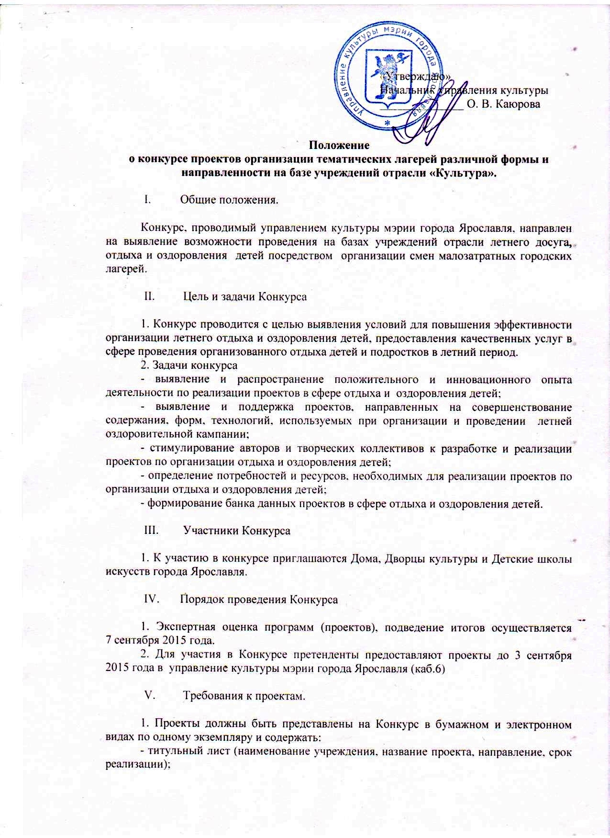
Положение о конкурсе проектов организации тематических лагерей различной формы и направленности на базе учреждений отрасли «Культура»
